**Урок 68 Розв'язування задач з теми «Другий закон Ньютона»**

**Мета уроку:** закріпити знання за темою «Другий закон Ньютона», продовжити формувати навички та вміння розв’язувати фізичні задачі, застосовуючи отримані знання.

**Очікувані результати:** учні повинні вміти розв’язувати задачі різних типів за темою «Другий закон Ньютона».

**Тип уроку:** урок застосування знань, умінь, навичок.

**Наочність і обладнання:** навчальна презентація, комп’ютер, підручник.

**Хід уроку**

**І. ОРГАНІЗАЦІЙНИЙ ЕТАП**

**II. АКТУАЛІЗАЦІЯ ОПОРНИХ ЗНАНЬ ТА ВМІНЬ**

1. Провести бесіду за матеріалом § 31

***Бесіда за питаннями***

*1. Від яких чинників залежить прискорення руху тіла?*

*2. Сформулюйте другий закон Ньютона, запишіть його математичний вираз.*

*3. Як записати другий закон Ньютона, якщо на тіло діють кілька сил?*

*4. Що можна сказати про напрямки рівнодійної та прискорення, якого рівнодійна надає тілу?*

*5. Якою є умова рівноприскореного руху тіла?*

2. Перевірити виконання вправи № 31 (1-3)

**IІІ. РОЗВ'ЯЗУВАННЯ ЗАДАЧ**

1. Для кожного з випадків *а – в* на рисунку знайдіть модуль прискорення матеріальної точки масою 2 кг під дією двох прикладених сил, якщо *F*1=3Н, *F*2=4Н.

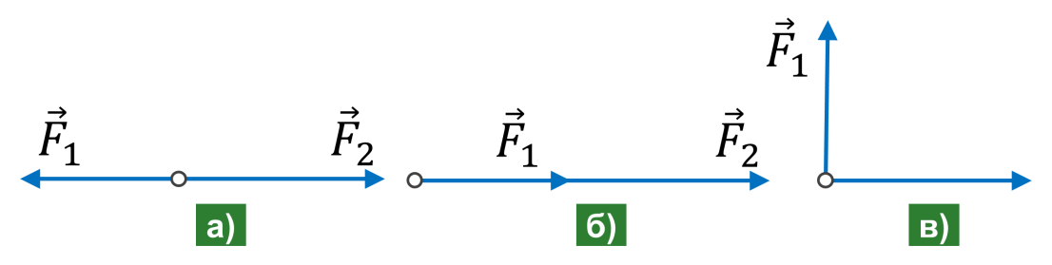

|  |  |
| --- | --- |
| ***Дано: $$m=2 кг$$ $$F_{1}=3 Н$$ $$F_{2}=4 Н$$*** | ***Розв’язання***  Згідно із ІІ законом Ньютона: $$a=\frac{F}{m} \left[a\right]=\frac{Н}{кг}=\frac{кг∙\frac{м}{с^{2}}}{кг}=\frac{м}{с^{2}}$$ Рівнодійна сил ${\vec{F}}_{1}$ та ${\vec{F}}_{2}$: $$\vec{F}={\vec{F}}_{1}+{\vec{F}}_{2}$$ *а)* Сили *F*1 та *F*2 напрямлені під кутом 180° одна до одної (напрямлені протилежно), тому рівнодійна: $$F=F_{2}-F_{1}; F=4 Н-3 Н=1 Н$$ $$a=\frac{1}{2}=0,5\left(\frac{м}{с^{2}}\right)$$*б)* Сили *F*1 та *F*2 напрямлені під кутом 0° одна до одної (напрямлені однаково), тому рівнодійна: $$F=F_{1}+F_{2}; F=3 Н+4 Н=7 Н$$ $$a=\frac{7}{2}=3,5\left(\frac{м}{с^{2}}\right)$$*в)* Сили *F*1 та *F*2 напрямлені під кутом 90° одна до одної (напрямлені перпендикулярно), тому рівнодійна: $$F=\sqrt{{F_{1}}^{2}+{F_{2}}^{2}}; F=\sqrt{{(3 Н)}^{2}+{(4Н)}^{2}}=5 Н$$ $$a=\frac{5}{2}=2,5\left(\frac{м}{с^{2}}\right)$$***Відповідь:*** *а) б) в)* . |
|  |

2. Координата тіла масою 6 кг змінюється під час прямолінійного руху за законом $x=8+10t+ 2t^{2}$ (значення величин у формулі наведено в СІ). Визначте рівнодійну всіх прикладених до тіла сил.

|  |  |
| --- | --- |
| ***Дано: $$m=6 кг$$ $$x=8+10t+ 2t^{2}$$*** | ***Розв’язання $$x=x_{0}+v_{0x}t+\frac{a_{x}}{2}t^{2}$$ $$x=8+10t+ 2t^{2}$$ $$a_{x}=4\frac{м}{с^{2}} => a=4\frac{м}{с^{2}}$$***  Згідно із ІІ законом Ньютона: $$a=\frac{F}{m} => F=ma \left[F\right]=кг∙\frac{м}{с^{2}}=Н$$ $$F=6∙4=24 (Н)$$***Відповідь:***. |
|  |

3. Сумка на коліщатках масою 10 кг рухається з прискоренням 0,4 м/с2 під дією деякої сили. Якої маси вантаж потрібно покласти в сумку, щоб під дією тієї ж сили прискорення сумки стало 0,1 м/с2? Тертя не враховувати.

|  |  |
| --- | --- |
| ***Дано: $$m_{1}=10 кг$$ $$a_{1}=0,4\frac{м}{с^{2}}$$ $$a_{2}=0,1\frac{м}{с^{2}}$$ $$F=const$$*** | ***Розв’язання***  Згідно із ІІ законом Ньютона: $$F_{1}=m_{1}a_{1}; F_{2}=m_{2}a_{2}$$ $$m_{2}=m_{1}+{m'}_{2}; F_{1}=F_{2}$$ $$m_{1}a_{1}=\left(m_{1}+{m^{'}}_{2}\right)a_{2}$$ $${m^{'}}_{2}=\frac{m_{1}a_{1}}{a_{2}}-m_{1} => {m^{'}}_{2}=m_{1}\left(\frac{a_{1}}{a_{2}}-1\right)$$ $$\left[{m^{'}}_{2}\right]=кг∙\left(\frac{\frac{м}{с^{2}}}{\frac{м}{с^{2}}}-1\right)=кг$$ $${m^{'}}_{2}=10∙\left(\frac{0,4}{0,1}-1\right)=30 (кг)$$***Відповідь:***. |
|  |

4. М’яч масою 0,5 кг після удару, що тривав 0,02 с, набув швидкості 10 м/с. Визначте середню силу удару.

|  |  |
| --- | --- |
| ***Дано: $$m=0,5 кг$$ $$t=0,02 с$$ $$v_{0}=0$$ $$v=10\frac{м}{с}$$*** | ***Розв’язання $$a_{x}=\frac{v_{x}-v_{0x}}{t}$$ $$v_{0x}=0; {v_{x}=v; a}_{x}=a; a=\frac{v}{t}$$***  Згідно із ІІ законом Ньютона: $$F=ma$$ $$F=m\frac{v}{t}; \left[F\right]=кг∙\frac{\frac{м}{с}}{с}=кг∙\frac{м}{с^{2}}=Н$$ $$F=0,5∙\frac{10}{0,02}=250 (Н)$$***Відповідь: $F=250 Н$***. |
| $$F - ?$$ |

**ІV. ПІДБИТТЯ ПІДСУМКІВ УРОКУ**

**VI. Домашнє завдання**

Повторити § 31, Вправа № 31 (4, 5), виконати самостійну роботу

Д/з надішліть на human, або на електрону адресу [kmitevich.alex@gmail.com](mailto:kmitevich.alex@gmail.com)

***Самостійна робота з теми «Закони Ньютона (І та ІІ)»***

1. Виберіть приклад (-и) явища інерції. *(1 бал)*

1) автомобіль гальмує

2) кіт лежить на ліжку

3) потяг їде по прямій з постійною швидкістю

а) Тільки 1 б) Тільки 2 в) 1 і 2 г) 2 і 3

2. На столі лежить підручник. Система відліку пов'язана зі столом. Її можна вважати інерціальною, якщо підручник… *(1 бал)*

а) Знаходиться в стані спокою відносно столу

б) Вільно падає з поверхні стола

в) Рухається рівномірно по поверхні столу

г) Знаходиться в стані спокою або рухається рівномірно по поверхні столу

3. Другий закон Ньютона записують так: *(1 бал)*

а) $a=Fm$ б) $a=\frac{F}{m}$ в) $F=\frac{a}{m}$ г) $a=\frac{m}{F}$

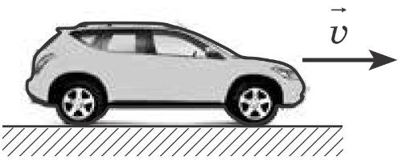4. Як напрямлена рівнодійна сил, прикладених до автомобіля, якщо він рухається рівноприскорено прямолінійно, сповільнюючи свій рух? *(2 бали)*

а) Горизонтально вліво б) Горизонтально вправо

в) Вертикально вгору г) Вертикально вниз

5. Іграшковий потяг масою 400 г штовхають із силою 8 Н. Визначте прискорення потяга. *(2 бали)*

6. Тіло масою 0,5 кг рухається вздовж осі *ОХ*. Його координата змінюється за законом $x=-5+2t-8t^{2}$. Якою є рівнодійна сил, прикладених до тіла? *(2 бали)*

7. До тіла масою 20 кг приклали постійну силу 6 Н. Яку швидкість набуде тіло за 15 с, якщо початкова швидкість руху дорівнює 1 м/с? *(3 бали)*